Chapitre 9 Les besoins en personnel - Le recrutement

DOSSIER 1

LES BESOINS EN PERSONNEL

Doc 1 Doc 2

demographie et emploi

Entre 2005 et 2015, il est prévu une moyenne annuelle de 600 000 départs à la retraite. Pour la première fois depuis les années 1970, l’arrivée de plus en plus tardive des jeunes sur le marché du travail ne compensera sans doute pas ces départs. A partir de 2010, la population active devrait diminuer de 80 000 personnes par an. Il manquerait en France 700 000 actifs en 2020, 2,6 millions en 2050.
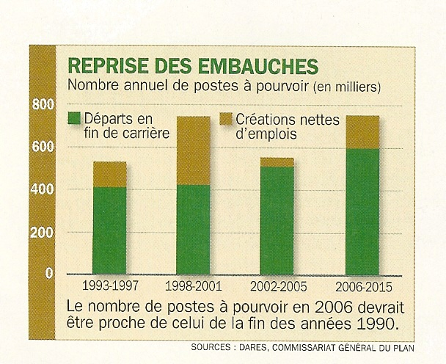
Le vieillissement de la population se manifeste par un accroissement de la part des 50-59 ans dans la population active, passée de 16 % en 1995 à plus de 21 % en 2005.
Les entreprises devront gérer les départs massifs des salariés issus des générations nombreuses du baby-boom et renouveler les effectifs sur un marché du travail resserré. La gestion des âges sera pour elles une priorité.
L’impact du papy-boom sur les plans de recrutement est très différent selon les secteurs ou les entreprises. Très fort dans les banques et l’assurance, il est souvent freiné par la recherche de gains de productivité et l’obligation pour raisons économiques de faire travailler plus longtemps les seniors.
Challenges n° 17 – 5 janvier 2006

1 Précisez l’évolution des départs à la retraite 1993 à 2015 et les conséquences prévisibles sur la création d’emploi pour la période à venir (docs 1 et 2).
2 Relevez les contraintes démographiques auxquelles se trouvent confrontées les entreprises et leurs effets sur la gestion des ressources humaines (doc 2).
3 Sur le schéma ci-dessous, recensez les facteurs que l’entreprise doit prendre à compte pour déterminer ses besoins en personnel.

La définition des besoins en personnel

Analyse des RESSOURCES actuelles
Effectifs salariés (âge, qualification…)

Définition des BESOINS
EN PERSONNEL

PERSPECTIVES de l’entreprise
Évolution de l’activité, concurrence, nouvelles technologies….
⇨ SORTIES
Licenciements
Démissions
Départs à la retraite

⇦ ENTRÉES
Recrutement
Promotion interne

DONNEES DEMOGRAPHIQUES :
- Allongement de la scolarité
- Papy-boom
- Diminution du nombre d’actifs
DOSSIER 2

LA GESTION PRÉVISIONNELLE DE L’EMPLOI

Doc 1

La gestion des ressources humaines chez Renault
La politique de l’emploi participe à la croissance rentable de l’entreprise, en permettant à Renault d’opérer les adaptations qualitatives et quantitatives nécessaires pour suivre la mutation du groupe et l’évolution des métiers.
Parmi ces adaptations, poursuivre des gains de productivité plus rapides que la croissance de nos débouchés et freiner la dérive d’une pyramide d’âges déjà déséquilibrée constituent des objectifs importants. Ce sont les gages du maintien de notre compétitivité.
[…] Le dispositif CASA (Cessation d’activité des salariés âgés) et les plans de recrutement annuels sont des outils à la disposition de l’entreprise. L’effet de ces mesures sur la moyenne d’âge est très sensible ; sans elles, sous le seul effet du vieillissement et de la dérive naturelle, l’âge moyen aurait augmenté de 4,4 ans depuis fin 1999. Il a en fait baissé de près de deux ans. […]
Les embauches permettent à l’entreprise de bénéficier de compétences nouvelles pour répondre aux évolutions technologiques. Toutes les catégories de personnel sont concernées. Un accent particulier est mis sur les profils internationaux. Les plans de recrutement très importants mis en œuvre doivent en outre permettrent à Renault d’aborder dans de bonnes conditions la probable tension sur le marché de l’emploi issue de la rupture démographique qui s’annonce, provoquée par une génération de jeunes moins nombreuses accompagnée d’une population en fin de carrière plus importante.
Rapport annuel 2005

Doc 2

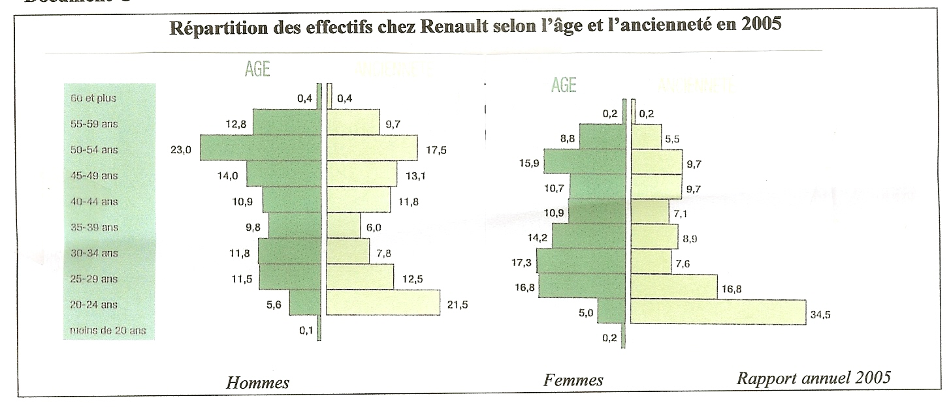

1 Citez les enjeux de la politique de l’emploi pour Renault et les objectifs poursuivis (docs 1 et 2).
2 Indiquez les principaux plans d’actions mis en œuvre par l’entreprise dans le cadre de la gestion prévisionnelle de l’emploi (docs 1 et 2).
3 En vous appuyant sur le document 1 et l’offre d’emploi, indiquez sur le schéma ci-dessous les objectifs principaux de la gestion prévisionnelle de l’emploi et des compétences.

GESTION PREVISIONNELLE
Extrait d’une offre d’emploi

Groupe international cherche D.R.H, res-ponsable des ressources humaines et de la mise en œuvre de la gestion prévisionnelle de l’emploi et des compétences.
Missions :
- assurer l’adéquation entre les ressources et les besoins en personnel de l’entreprise, en termes quantitatifs et qualitatifs,
- valoriser les compétences de salariés dans le cadre de projets personnalisés d’évolution professionnelle,
- …
DE L’EMPLOI ET DES COMPETENCES
⇩
Mise en œuvre de politiques et de plans d’actions
⇩
Objectifs
 

Ajuster les écarts entre les besoins Impliquer le salarié
et les ressources humaines de dans le cadre d’un projet
l’entreprise (en termes d’effectifs d’évolution professionnelle
et de compétences)

DOSSIER 3

LE RECRUTEMENT

Doc 1

Recrutement : le Web détrône les forums
Principales méthodes utilisées par les entreprises pour recruter

Méthodes | 2005 | 2006  A présenter en graphique
Offres sur le site Internet | 73 % | 85 %
Présence aux forums des écoles | 82 % | 73 %
Annonces sur les sites de recrutement | 44 % | 56 %
Examens de candidatures spontanées | 51 % | 46 %

L’Expansion n° 707 – Avril 2006
Doc 2

Les nouvelles techniques d’embauche
Chez Alten, groupe de conseils en manque d’ingénieurs, 20 % des embauches sont faites par cooptation. Chaque salarié peut proposer, un parent, un ami… Le « parrain » reçoit une prime de 500 euros, ce qui revient moins cher que le recours à un chasseur de tête (10 à 20 % du salaire annuel du candidat).
L’Oréal utilise le chat pour recruter. Les discussions sur Internet entre les managers et les candidats à l’embauche sont efficaces pour attirer les meilleurs candidats et les mettre en confiance.
Mobiljob permet à des sociétés (Accor, Mc Donald’s, Leclerc…) de recruter par le biais du téléphone portable. Le candidat s’inscrit sur le site www.mobiljob.com et remplit en ligne un « mobilCV ». Si un recruteur est intéressé par un profil, il prévient la personne par un SMS qui contient le descriptif du poste. Le candidat peut postuler en envoyant son CV depuis son mobile ou laisser un message vocal au recruteur. Ce mode de recrutement vise les non-cadres, tous niveaux de qualification confondus.
Les rendez-vous « Job dating » proposent des tête-à-tête de douze minutes entre jeunes cadres et DRH. Cette formule de recrutement affiche déjà des résultats prometteurs.
A condition de soigner le fond et la forme, le CV animé sur un blog personnel est un bon outil pour élargir son réseau relationnel et attirer l’attention de recruteurs.

1 Après avoir indiqué les vecteurs de recrutement externe classiques, indiquez la principale source de recrutement pour les entreprises (doc 1).
2 Citez les nouvelles techniques d’embauche et précisez l’intérêt de chacune d’elles (doc 2).
3 Sur le schéma ci-dessous, placez dans l’ordre logique les différentes étapes du recrutement : embauche, tri des candidatures, recherche de candidats, étude des besoins, sélection des candidats, définition du profil de poste.

Les étapes du recrutement

……………..
……………..
……………..
……………..
……………..
……………..

⇨ ⇨ ⇨

Gestion prévisionnelle Missions, formation, En interne
de l’emploi expérience, qualités, aptitudes En externe

……………..
……………..
……………..
……………..

……………..
……………..

⇨ ⇨ ⇨

Lettres Tests, entretiens, Contrat de
CV mise en situation… de travail

3

SYNTHÈSE

Confrontée aux aléas de la conjoncture, au développement des technologies innovantes et au vieillissement des effectifs salariés, l’entreprise est contrainte de mener une véritable politique de gestion des ressources humaines.
Elle doit anticiper les besoins en personnel par une gestion prévisionnelle de l’emploi et mettre en œuvre des plans de recrutement adaptées.

1 LES BESOINS EN PERSONNEL

La mise en œuvre de la gestion des ressources humaines implique la détermination des besoins en personnel, lors du lancement de l’activité, mais aussi de façon régulière lorsque l’entreprise se développe ou en cas de difficultés ponctuelles.
Besoins de l’entreprise
Ressources Perspectives
actuelles d’évolution

2 LA GESTION PRÉVISIONNELLE DE L’EMPLOI

La gestion prévisionnelle de l’emploi vise un double objectifs :
- mettre en œuvre une gestion quantitative du personnel afin d’éviter les sous effectifs ou les sureffectifs ;
- opérer une gestion qualitative du personnel permettant d’affecter les salariés compétents aux postes correspondants ou d’adapter les compétences des salariés aux besoins des postes (formation).

Dans un premier temps, l’entreprise doit :
- analyser ses ressources en personnel (pyramide des âges, ancienneté, qualification…) ;
- définir ses perspectives d’évolution ;
- évaluer les effets de l’introduction des nouvelles technologies et les incidences de facteurs externes (vieillissement de la population active, difficultés de recrutement dans certains secteurs).

Elle tend à réaliser ensuite un ajustement entre ses ressources humaines actuelles et ses besoins futurs :
- réductions d’effectifs en cas de sureffectif (préretraites, mutations, licenciements…) ;
- recrutements internes ou externes si les effectifs sont insuffisants.

3 LE RECRUTEMENT

Le recrutement du personnel engendre des coûts humains et matériels souvent élevés. Il engage l’avenir de l’entreprise qui doit choisir la solution la mieux adaptée à ses besoins.

Recrutement
interne
Recrutement externe
➢ ➢ Promotion ou mutation ➢ Embauche de
des salariés de l’entreprise nouveaux salariés

⇩ 
Bouche à oreille, affichage, sollicitation directe, Annonces, candidatures spontanés, forums, salons,
journal d’entreprise, Intranet… ANPE, APEC, Internet, cooptation…

La procédure de recrutement recouvre plusieurs étapes :
- définition du poste à pourvoir (fonction, positionnement, missions…) et du profil du candidat (formation,
expérience, compétences…) ;
- recherches de candidatures internes ou externes ;
- première sélection des candidatures (tri des lettres et des CV) ;
- sélection des candidats selon des techniques adaptées (tests, entretiens,
mise en situation…) ;
- embauche du salarié (établissement d’un contrat de travail).

Votre mission

Vous venez d’être embauché(e) au service des Ressources humaines d’une grande entreprise. Après vous avoir exposé les grands traits de l’évolution de l’emploi dans les prochaines années, le DRH vous demande de synthétiser sur un schéma l’essentiel de ses propos.

Votre travail
Vous complétez le document mettant en évidence les différentes phases de la gestion prévisionnelle de l’emploi, de sa phase initiale jusqu’au recrutement.

……………………………………………………….
Outil de gestion des ressources humaines de l’entreprise

Quelles sont les ressources
de l’entreprise ?
Quelles sont les perspectives
de l’entreprise ?

➢ ……………………….. ➢ ………………………..
➢ ……………………….. ➢ ………………………..
➢ ……………………….. ➢ ………………………..

Comparaison
⇩
ÉVALUATION DES BESOINS FUTURS

⇩

AJUSTEMENTS NÉCESSAIRES

Sous-effectif Sur-effectif
⇩ 

………………… ………………………………
⇒
Interne Externe ➢ …………………………….
➢ Formation ➢ ……………………………….
➢ Promotion ➢ …………………………….
➢ ………………………………..
Étapes du recrutement ➢ ………………………………..

➢ ………………………..
➢ ………………………..
➢ ………………………..
➢ ………………………..  Procédures de recrutement
➢ ……………………….. Vecteurs Techniques
➢ ……………………….. ➢ ……………………….
➢ ……………………….. ➢ ………………………..
➢ ……………………….. ➢ ………………………..
➢ ……………………….. ➢ ………………………..
➢ ……………………….. ➢ ……………………..…
➢ ………………………..…
ENTRAÎNEMENT
1 L’emploi des seniors

1 Comparez le taux d’emploi des seniors en France à celui des autres pays européens.
2 Expliquez la problématique à laquelle se trouvent confrontées les entreprises.
3 Citez les mesures mises en œuvre pour remédier à cette situation.

Un accord interprofessionnel pour l'emploi des seniors
[…] L'âge moyen de fin d'activité dans le secteur privé n'a cessé de baisser, passant de 65 ans dans les années 1960 à moins de 59 ans à la fin du siècle. Mais aujourd'hui, les seniors - qui correspondent à la génération du baby-boom - sont de plus en plus nombreux et la problématique des retraites se fait cruellement ressentir. L'Accord national interprofessionnel, signé le 9 mars dernier et étendu par décret le 12 juillet 2006, a pour objectif de remédier au taux d'activité extrêmement bas des plus de 55 ans (37,3 %), en incitant au maintien ou à la reprise de l'activité professionnelle. […] L'accord interprofessionnel insiste sur le rôle de l'entreprise pour garder ses seniors. Il recommande d'améliorer la gestion des compétences et de mieux anticiper l'évolution de la pyramide des âges. […] Les organisations syndicales se sont mises d'accord sur un contrat spécifique aux plus de 57 ans. D'une durée maximum de 18 mois renouvelable une fois, ce CDD peut être conclu avec un salarié de plus de 57 ans inscrit comme demandeur d'emploi depuis plus de trois mois, ou en convention de reclassement personnalisé. […] Enfin, les parties en présence lors de la rédaction de l'accord ont rappelé l'importance, pour les salariés comme pour l'entreprise, d'organiser la transmission des savoirs et des savoir-faire entre les jeunes et les plus expérimentés.
Taux d'emploi des seniors, de 55 à 64 ans
(Avril 2006 - Source : Ministère de la cohésion sociale)
Pays | Population en emploi,  en millions de personnes | Taux d'emploi, en %
France | 24,1 | 37,3 %
UE à 25 | 191,0 | 40,5 %
Suède | 4,2 | 69,1 %
Danemark | 2,7 | 60,3 %
Royaume-Uni | 27,5 | 56,2 %
Finlande | 2,3 | 50,9 %
Espagne | 17,0 | 41,3 %
Allemagne | 35,7 | 39,2 %
Journal du Management - 09/08/2006

2 Le recrutement

1 Citez les différentes phases d’une procédure de recrutement.
2 Indiquez les deux principaux vecteurs de recrutement chez Neurones.
3 Relevez les modalités du recrutement chez Neurones et montrez l’importance des entretiens d’embauche.

Le processus de recrutement chez Neurones (1 500 collaborateurs)
Aujourd’hui, notre principal vecteur de recrutement est l’Internet. La plupart du temps, le premier contact avec nos candidats s’établit soit par l’intermédiaire de sites spécialisés tels que www.lesjeudis.com soit par l’intermédiaire de notre propre site www.neurones.net. […]. La cooptation est le 2ème vecteur de recrutement chez NEURONES : 20 % de nos candidats embauchés ont été cooptés par un collaborateur du groupe.
[…]. Actuellement, le quart de nos recrutements est la suite logique d’une candidature spontanée.
En général, les candidats passent trois entretiens avant d’intégrer NEURONES. Le premier avec un Chargé de Recrutement : l’objectif est de valider que le profil/projet du candidat est en adéquation avec le poste proposé. Le cas échéant, le candidat passe des tests techniques liés à sa fonction. Le second entretien a lieu avec le futur Responsable Opérationnel direct qui valide que les compétences et la personnalité du candidat permettront une intégration facile au sein de l’équipe à laquelle il sera rattaché. Le troisième avec le Responsable des Ressources Humaines permet une synthèse des entretiens précédents ; et la rédaction d’un projet de collaboration qui est proposé au candidat. […] Les tests de personnalité ou de logique peuvent aussi faire partie du processus de recrutement mais ils ne sont ni systématiques ni conditionnels de notre décision. Ils concernent majoritairement les postes d’Ingénieurs commerciaux ou de Managers.
www.lesjeudis.com

